**Instalar:**

Kafka : https://kafka.apache.org/

Offset explorer: https://www.kafkatool.com/

Plataforma confluent : https://docs.confluent.io/platform/current/platform-quickstart.html

**Mensageria**:

Forma de intermediar a comunicação entre sistemas distribuídos.

**Pilares**

Payload

Broker

Producer (publisher)

Consumidor (consumer)

**Eventos**:

Mensagens

**Broker**:

Receber, armazenar

**Apache Kafka:**

Tornar a comunicação das aplicações mais eficientes

7 trilhoes de mensagens por dia

Confluent

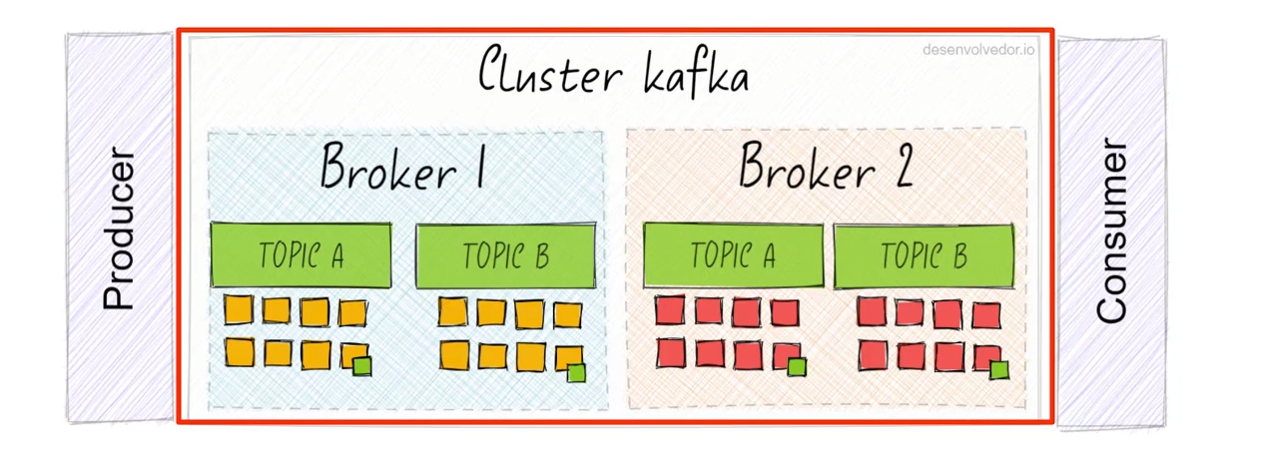

Comit log (armazenado em disco -> a memoria é mais rapido que o disco) -> sequencial

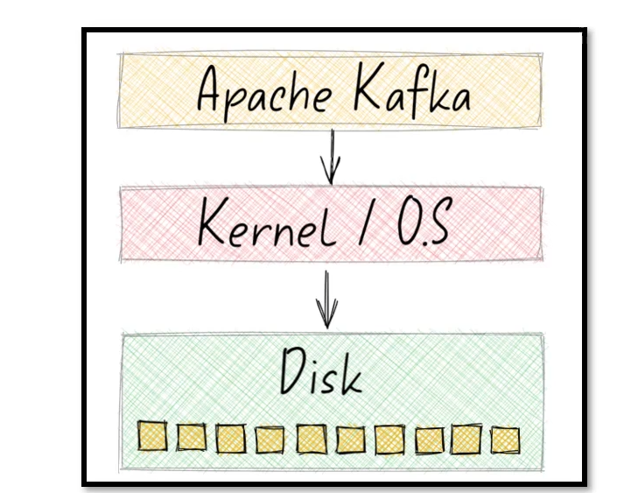

**Topic**:

Uma forma de gerencia um grupo de mensagens, dessa forma a gente sabe onde devemos publicar uma mensagem e de onde é possivel consumi-la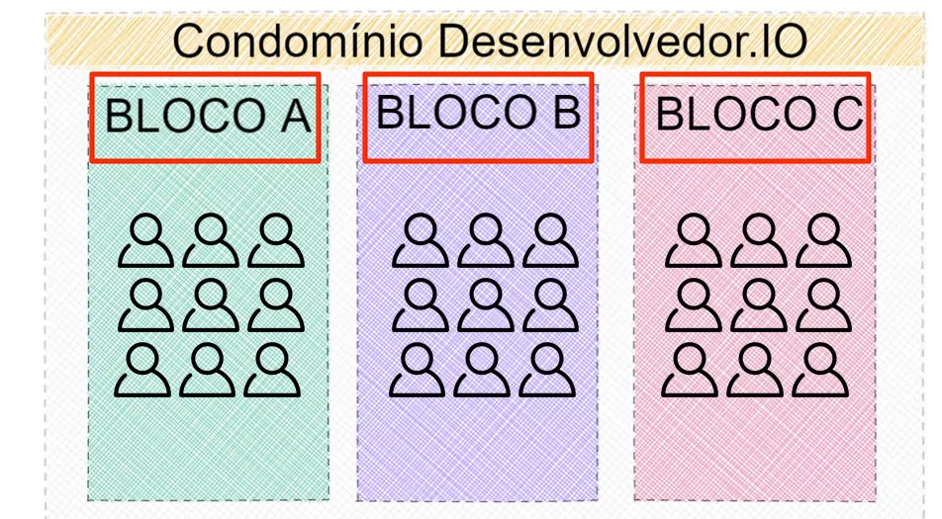

**Partição:**  Cada tópico é formado pelo menos com uma partição podendo existir N particoes: (É na particao que ficam armazenadas as mensagens):

**Exemplo:** Uma pessoa do bloco A quer ir para o 5 andar e outra pro 10, se tiver apenas 1 elevador, primeiro deixamos a pessoa do quinto, para depois a do 10. Se existir 2 elevadores podemos trabalhar com o paralelismo e a performance, por isso as particoes

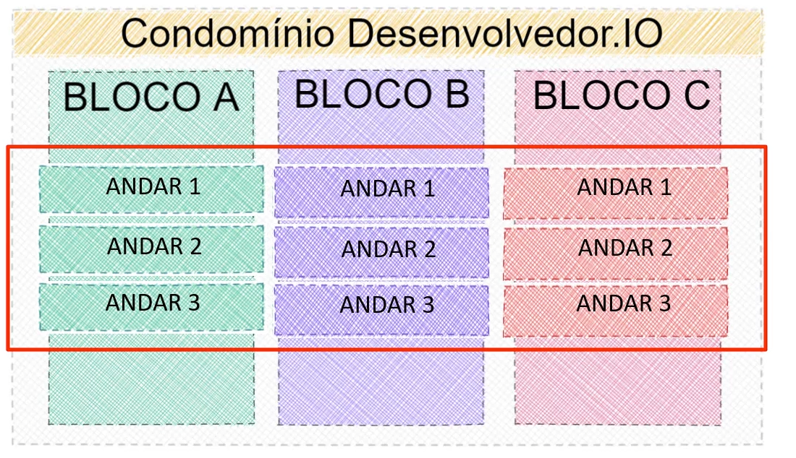

**OffSets:** Todas as mensages que chegam sao amrazenadas em uma particao, mas dentro da particao existem os offsets que é a mensagem armazenada fisicamente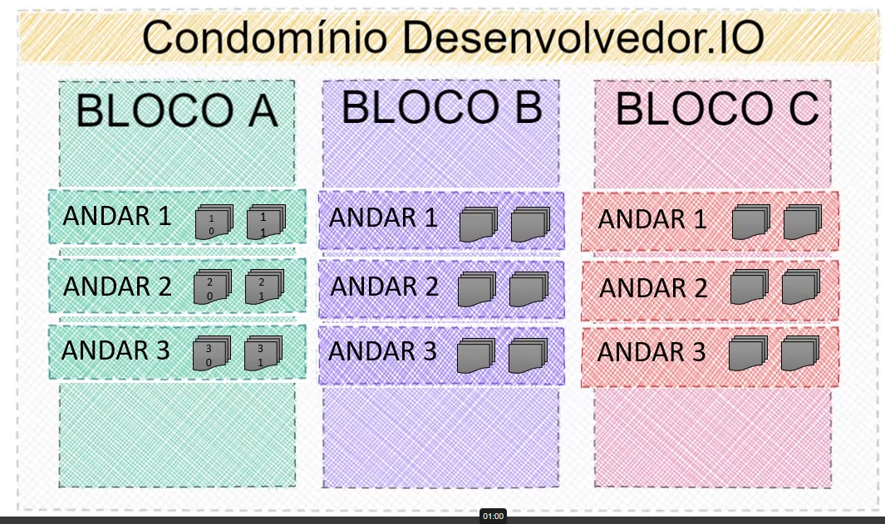

Condomínio = Kafka

Tópico = Bloco

Andar = Partição

Apartamento = Offset ordenado

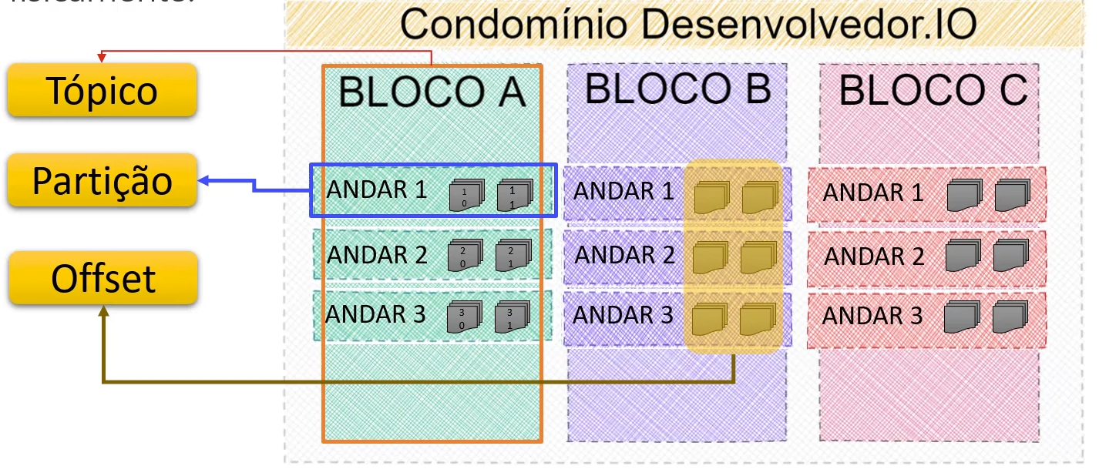

Produtor: É o responsavel por se comunicar com o kafka e enviar as mensagens para um tópico - por padrão o kafka retem a mensagem por apenas 7 dias, mas isso pode ser configurado, depois disso a mensagem é excluida em ordem que foi salva

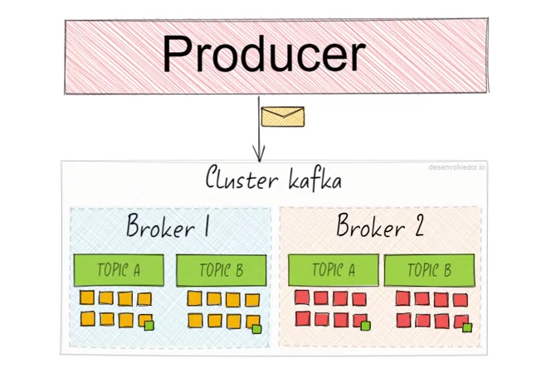

Consumidor - aplicação responsável por ler a mensagem de um determiado topico ou varios topicos (nao existe subscriber, nao notifica o consumidor) 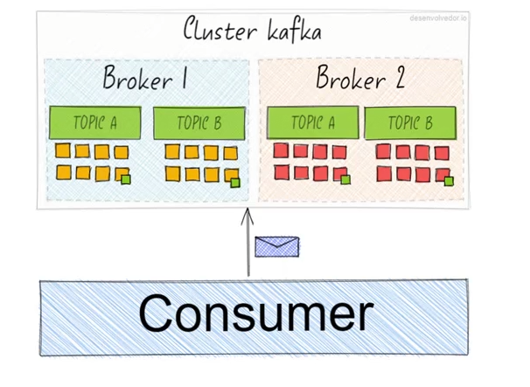

Grupos de consumidores:

Quando subimos uma instancia de um consumidor podemos informar qual o grupo de consumo ele faz parte para o kafka, quando existem varios consumi dentro de um grupo criamos uma especie de balanceamento, a carga da leitura das mensagens nas particoes sao distribuidas uniformemente entre as instancias

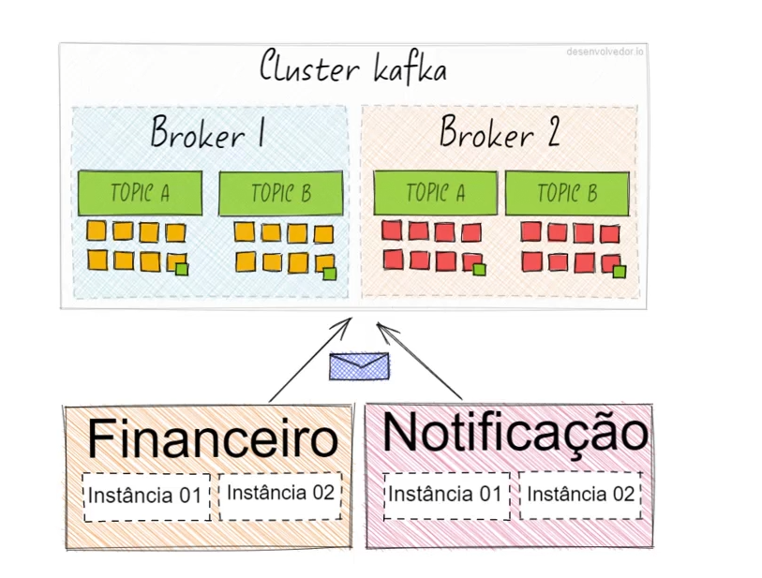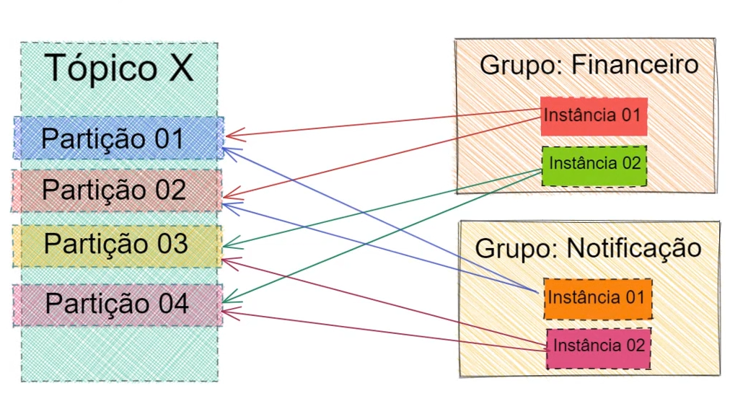

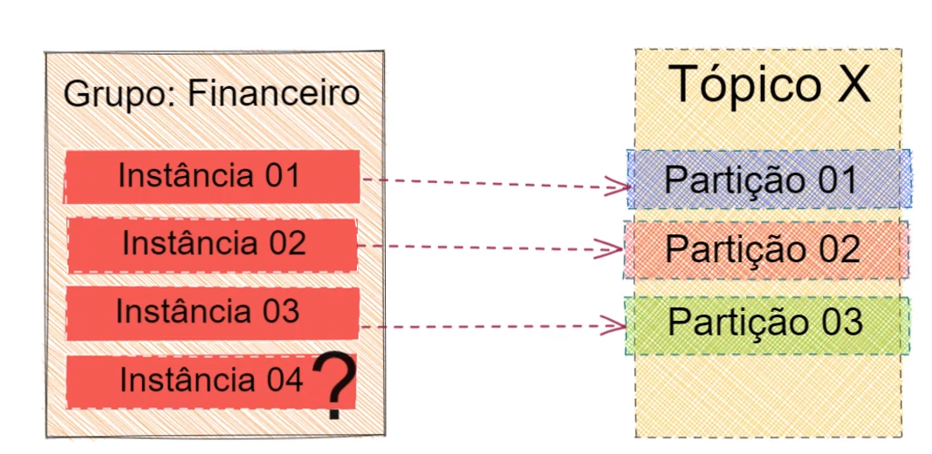

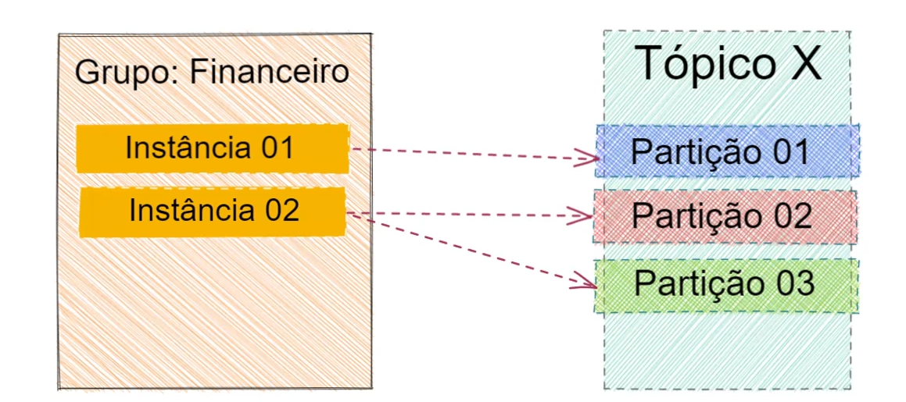

Uma instancia pode se conectar a mais de uma partição.

Uma partição só pode ter uma instancia conectada.

**Zookeeper:**

é um software desenvolvido pela apache e funciona como um serviço centralizado onde mantém as configurações de estado dos servidores, o clustes do kafka.

**KIP-500:**

é um conjuento de propoas para retirar o zookeeper e a criação de um novo Quorum do controlador, no qual os nos sejam capazes de cvnerar entre si e eleger um lider de controlador

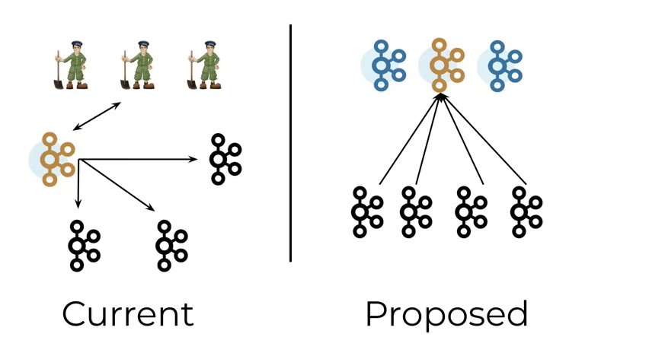

Kafka (15x) mais rápido: Rabbit

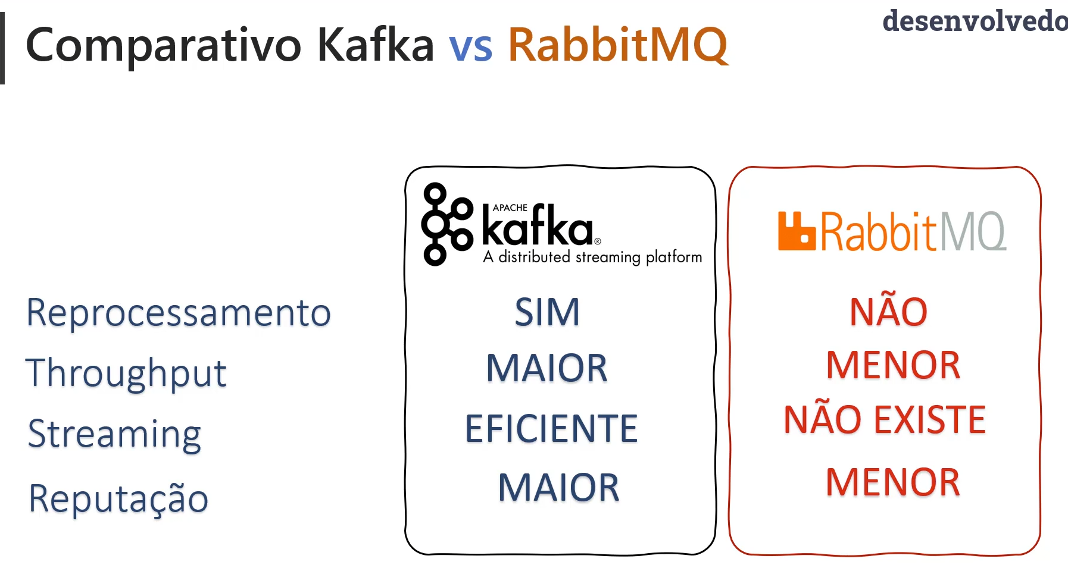

Comandos

Criar tópico

.\kafka-topics.bat --create --topic cursos --bootstrap-server localhost:9094

Listar tópicos

.\kafka-topics.bat --list --bootstrap-server localhost:9094

Excluindo tópicos

.\kafka-topics.bat --delete --topic cursos --bootstrap-server localhost:9094

Topicos com particoes

C:\kafka\bin\windows> .\kafka-topics.bat --create --topic cursos --bootstrap-server localhost:9094 --partitions 2 --replication-factor 2

Alterar particoes

.\kafka-topics.bat --alter --topic cursos --bootstrap-server localhost:9094 --partitions 3

Descrever topico

.\kafka-topics.bat --describe --topic cursos --bootstrap-server localhost:9094

Publicar mensagens

.\kafka-console-producer.bat --topic cursos --bootstrap-server localhost:9094

Consumir mensagems

.\kafka-console-consumer.bat --topic cursos --bootstrap-server localhost:9094

Consumir mensagens do começo

.\kafka-console-consumer.bat --topic cursos --bootstrap-server localhost:9094 --from-beginning

Consumindo com propriedades

.\kafka-console-consumer.bat --topic cursos --bootstrap-server localhost:9094 --from-beginning --property print.partition=true --property print.offset=true

Indicando grupo de consumidor

.\kafka-console-consumer.bat --topic cursos --bootstrap-server localhost:9094 --from-beginning --property print.partition=true --property print.offset=true --group grupo1

Schema Registry

Tem como objetivo fornecer uma api restful para gerenciar e versionar esquemas no formato avro, json schema e protobuf para um tópico

OBS: Todas as informações do schema sao armazenadas no proprio topico do kafka, entao nao é pra por no mesmo broker, tem que deixar em maquinas separadas pq se cair uma maquina do schema registrer a gente pode ficar sem funcionar.

Problema, um producer manda um payload e o consumer espera outro

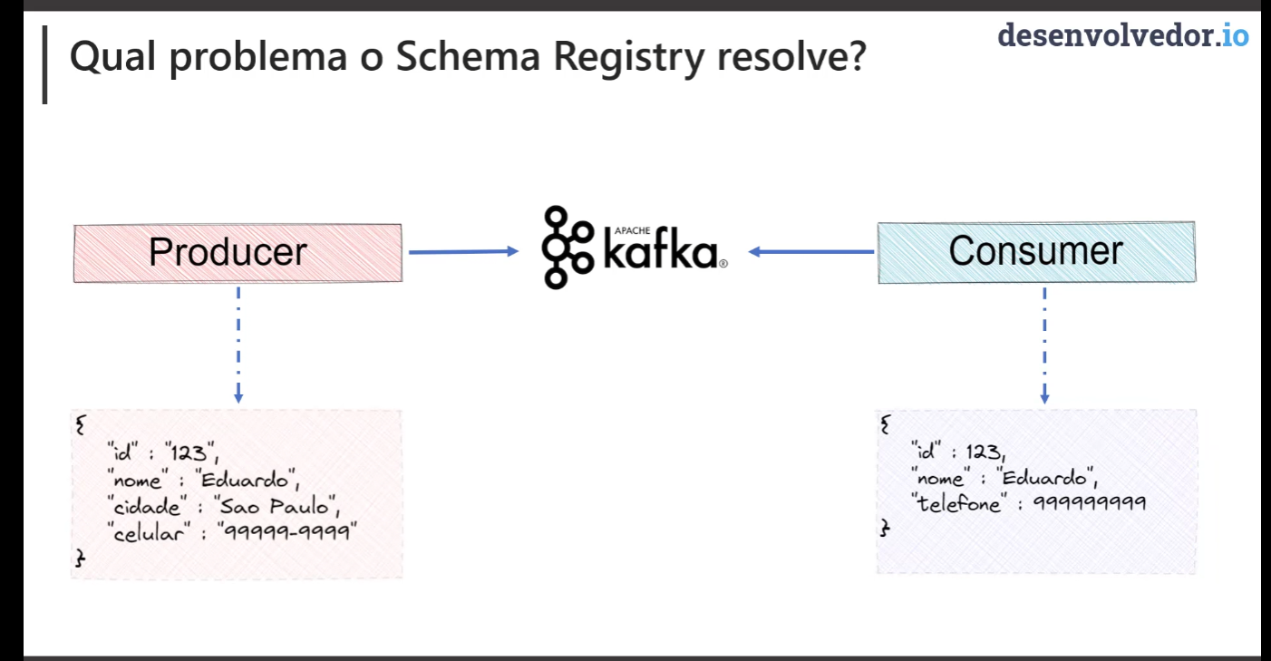

Com schema - ele busca o “template” antes de enviar pra verificar se é o mesmo esperado pelo consumer

